Powiatowe Centrum Pomocy Rodzinie w Bolesławcu informuje o uruchomieniu przez Państwowy Funduszu Rehabilitacji Osób Niepełnosprawnych dwóch nowych programów „Dostępne Mieszkanie” oraz „Mieszkanie dla absolwenta” w ramach rządowego pakietu „Samodzielność-Aktywność- Mobilność!”.
Celem obu Programów jest wzrost niezależności oraz ułatwianie aktywności zawodowej i społecznej osób z niepełnosprawnością.

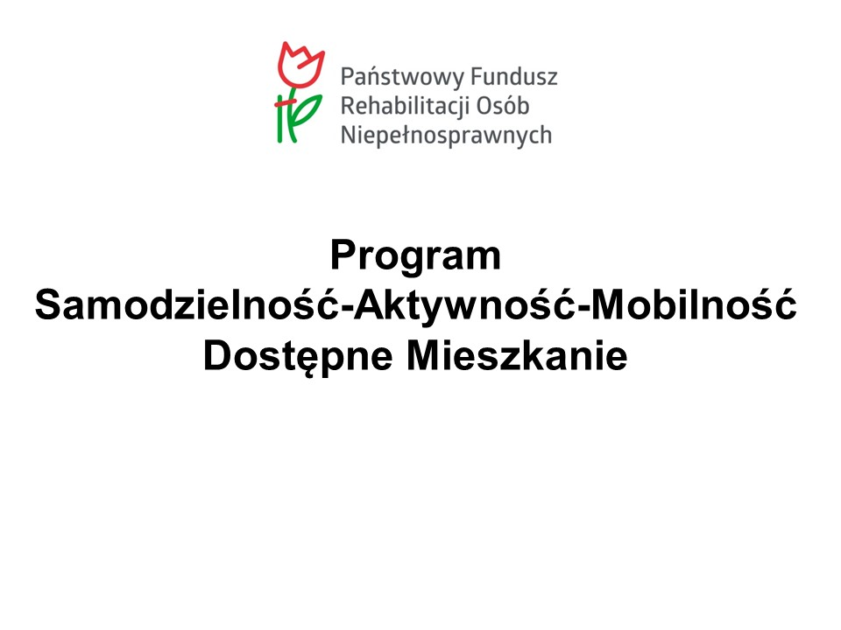
I. „Dostępne Mieszkanie”
Jeśli posiadasz orzeczenie o niepełnosprawności w stopniu znacznym lub orzeczenie traktowane na równi z orzeczeniem o znacznym stopniu niepełnosprawności, z tytułu niepełnosprawności narządu ruchu uniemożliwiającej poruszanie się bez użycia wózka i dysponujesz tytułem prawnym do lokalu na mocy prawa własności lub spółdzielczego własnościowego prawa do lokalu w którym występują bariery architektoniczne uniemożliwiające samodzielne wyjście na zewnątrz na poziom zero skorzystaj z programu „Dostępne Mieszkanie”.
Dofinansowanie zakłada dopłatę do zakupu mieszkania pozbawionego barier architektonicznych dla osoby niepełnosprawnej.
Wysokość dofinansowania dla osoby niepełnosprawnej tj. właściciela lokalu nie może przekroczyć różnicy pomiędzy ceną mieszkania nabywanego i sprzedawanego. Program zakłada, iż dopłata nie może być jednak większa niż równowartość iloczynu 15 m², w wysokości określonej przez PFRON.
Szczegóły dotyczące Programu dostępne są na stronie PFRON:
https://www.pfron.org.pl/o-funduszu/programy-i-zadania-pfron/programy-i-zadania-real/dostepne-mieszkanie/

II. „Mieszkanie dla absolwenta”
Jeśli posiadasz orzeczenie o znacznym stopniu niepełnosprawności lub umiarkowany z tytułu narządu słuchu (lub orzeczenie równoważne) i w ciągu ostatnich trzech latach ukończyłeś naukę program „Mieszkanie dla absolwent” może dać Ci szansę na wzrost niezależności i ułatwienie aktywności zawodowej i społecznej. Przedmiotem dofinansowania mogą być koszty dotyczące wynajmu lokalu mieszkalnego przez osoby spełniające kryteria uczestnictwa w Programie, w wysokości określonej przez PFRON przez okres 36 miesięcy.
Warunkiem skorzystania z Programów jest spełnienie łącznie wszystkich kryteriów określonych przez Państwowy Fundusz Rehabilitacji Osób Niepełnosprawnych.
Szczegóły dotyczące Programu dostępne są na stronie PFRON:
https://www.pfron.org.pl/o-funduszu/programy-i-zadania-pfron/programy-i-zadania-real/mieszkanie-dla-absolwenta/

Wszystkie osoby niepełnosprawne zainteresowane skorzystaniem z nowej formy wsparcia mogą uzyskać szczegółowe informacje dotyczące Programów w tutejszym Centrum w każdym dniu tygodnia tj. od poniedziałku do piątku w godzinach od 7.30 do 15.30 pod numerem tel. 75/ 612 17 81

